Муниципальное образовательное учреждение допольнительного образования детей Новомалыклинская детско-юношеская спортивная школа

Программа рассмотрена Утверждаю
и утверждена на Директор ДЮСШ
тренерско-педагогическом _________ Н.Н. Каргин
Совете МОУ ДОД ДЮСШ
Протокол №______________
От « »_____________20 г.

Образовательная программа физкультурно - спортивной направленности «Баскетбол»
(этап начальной и учебно-тренировочной подготовки)
для дополнительного образования детей

Срок реализации программы-7 лет
Возраст обучающихся: 10-17 лет
Всего часов:
Группа начальной подготовки 1 год- 414 ч.(3рх2ч+1рх3ч)10-11 лет
Группа начальной подготовки 2 год- 414 ч.(3рх2ч+1рх3ч)11-12 лет
Группа начальной подготовки 3 год- 414 ч.(3рх2ч+1рх3ч)12-13 лет
Учебно-тренировочная группа 1 год-552ч.(3рх2ч+2рх3ч)13-14 лет
Учебно-тренировочная группа 2 год-552ч.(3рх2ч+2рх3ч)14-15 лет
Учебно-тренировочная группа 3 год-828ч.(6рх3ч)15-16 лет
Учебно-тренировочная группа 4 год-828ч.(6рх3ч)16-17 лет

Программу разработал
тренер- преподаватель
Кудряшов Ю.Д.

с. Новая Малыкла

ПОЯСНИТЕЛЬНАЯ ЗАПИСКА
Программа позволяет последовательно решать задачи подготовить юных баскетболистов, формируя у учащихся целостное представление о баскетболе, о физической культуре, возможностях в повышении работоспособности и улучшении состояния здоровья, а главное -воспитать личность, способную к самостоятельной, творческой деятельности. Своеобразие настоящей программы заключается в том, что она создана на основе курса обучения игре в баскетбол. Технические приемы, тактические действия и особенно игра в баскетбол таят в себе большие возможности для формирования жизненно важных двигательных навыков и развития физических особенностей детей. Исследователи игровой деятельности подчеркивают её уникальные возможности не только для физического, но и нравственного воспитания детей, особенно для развития познавательных интересов, выработки воли и характера, формирование умения ориентироваться в окружающей действительности, воспитания чувства коллективизма. Игровой процесс обеспечивает развитие образовательного потенциала личности, её индивидуальности, творческого отношения к деятельности.
Программа последовательно решает основные задачи физического
воспитания:
- укрепления здоровья, физическое развитие и повышение
работоспособности учащихся:
- воспитание у занимающихся высоких нравственных качеств,
- формирование понятия о том, что забота о своем здоровье является не только личным делом,
- воспитание потребности в систематических и самостоятельных занятиях физическими упражнениями;
- приобретение знаний в области гигиены и медицины, необходимых
понятий и теоретических сведений по физической культуре и спорту
- развитие основных двигательных качеств.
Процесс формирования знаний, умений и навыков неразрывно связаны с задачей развития умственных и физических способностей занимающихся. Поэтому задача развития этих способностей считается такой же важной, как и задача обучения.
Воспитывающий характер процесса обучения делает необходимым постановку и решение задач не только по формированию навыков и развитию определенных физических качеств, но и воспитанию интеллектуальных, морально - волевых, эстетических качеств личности обучающихся и организацию условий для их лучшего развития.
Большие возможности для учебно-воспитательной работы заложены в принципе совместной деятельности учителя и ученика.
Очень важно в связи с реализацией принципов индивидуализации и дифференциации подобрать на каждого учащегося соответствующие методы и методические приемы обучения и воспитания.
Образовательная направленность физического воспитания обеспечивается лишь при условии, если обучение двигательным действиям и развитие физических качеств органически сочетаются с формированием у учащихся определенных знаний. Активная мыслительная деятельность обучающихся способствует быстрому прохождению
изучаемого материала, а двигательные умения и кавыки, приобретенные путем сознательного усвоения, оказываются более прочными.
Материал программы дается в четырех разделах: основы знаний, общая физическая подготовка, специальная подготовка и примерные показатели двигательной подготовленности.
В разделе «Основы знаний» представлен материал, способствующий расширению знаний учащихся о собственном организме, о гигиенических требованиях, об избранном виде спорта, о возможностях человека, его культуре и ценностных ориентациях.
Теоретический материал дается блоками, которые обозначены в программе. Сообщение знаний организовать в форме бесед (групповых или индивидуальных) до, после или в процессе выполнения двигательной деятельности.
В разделе «Общая физическая подготовка» даны упражнения, строевые команды и другие необходимые двигательные действия, которые способствуют формированию общей культуры движений, развивают определенные двигательные качества.
В разделе «Специальная подготовка» представлен материал по баскетболу, способствующий обучению школьников техническим и тактическим приемам.
Тренер может успешно" обучать основам техники и тактики, применяя различные методологические приемы и рациональные способы организации упражнений. При этом необходимо решить две задачи: повысить качество обучения и достичь оптимальной физической нагрузки на занятиях. Одним из таких приемов обучения является выделение и разучивание основы технического приема или тактического действия. Этой основой может быть часть приема из его двигательного состава, а также одна из его биомеханических характеристик. Например, во время обучения передачи двумя руками от груди наиболее важным элементом, основой является положение мяча в кистях, способ держания мяча перед выполнением передачи. От этого зависит «выстреливающее» движение передачи. Целесообразно именно это положение изучать в первую очередь, на нем концентрировать внимание учеников. Другие части передачи, такие, как приведение мяча в исходное положение, согласование движений ног и рук, можно разучивать на следующих этапах обучения в зависимости от времени, отведенного на обучение этому элементу. В обучении броску с места и в качестве основы могут выделены исходные положения ног, рук с мячом, а также направление движения вверх, что определяет траекторию броска. На следующих этапах можно разучивать согласование отдельных частей движения и т.д.
«Базовый элемент» должен быть той, безусловно, необходимой частью движения, без правильного выполнения которой невозможно решить двигательную задачу, выполнить технический прием или тактическое движение. Он должен также служить основой для совершенствования деталей техники и тактики. Методический прием выделения базовых элементов дает возможность тренеру сделать процесс обучения бодрее конкретным, позволяет сокращать время на объяснение, совмещать объяснение с показом упражнения. Базовые элементы тренер может разучивать на занятиях, а детали совершенствовать самостоятельно в домашних заданиях.
Простые упражнения баскетболистов можно сочетать с акробатическими упражнениями и всевозможными прыжками. Поэтому в системе подготовки баскетболиста должны найти место эти упражнения.

Цель данной программы:
Формировать у обучающихся целостное представление о баскетболе, о физической культуре, возможностях в повышении работоспособности и улучшения состояния здоровья.

Задачи данной программы.

1 .Укрепление здоровья, содействие физическому развитию и закаливанию детей. 2.Формирование здорового образа жизни.
3.Вовлечение школьников в систематические занятия спортом.
4.Совершенствование у детей умений и навыков в естественных видах движений. 5.Развитие интереса к занятиям физической культурой и. спортом.
6.Содействие формированию санитарно-гигиенических и организаторских навыков по физической культуре.
Цели и задачи первого года обучения
Цель-овладение техническими приемами игры, знание правил игры, воспитание чувства коллективизма и здорового образа жизни.
Задачи:
-укрепить здоровье, содействовать физическому развитию и разносторонней физической подготовке
-воспитание специальных качеств, необходимых для успешного овладения навыками игры
-укрепление опорно-двигательного аппарата
-обучение основам техники перемещения и стоек, ловли, передач, ведения мяча, броска
мяча в кольцо
Цели и задачи второго года обучения
Цель-создание предпосылки для успешного обучения юных спортсменов широкому технико-тактическому арсеналу; достижение высокого уровня физической подготовленности; формирование устойчивого интереса.
Задачи:
-свободно владеть оптимальным набором приемов и способов для полноценного выполнения заданных игровых функций в сочетании с двумя, тремя коренными приемами нападения и защиты
-точность и эффективность выполнения указанных приемов
-существенно повысить уровень функциональных возможностей, скоростно-силовой выносливости, базирующихся на хорошей атлетической подготовке
Цели и задачи третьего года обучения
Цели- привитие стремления к постоянному совершенствованию физических возможностей, технического и тактического мастерства. Расширение арсенала техники для улучшения качества выполнения приемов.
Задачи:
-расширить круг двигательных возможностей на основе широкого использования средств физической подготовки и совершенствование специальных качеств
-расширить арсенал техники в процессе овладения новой техникой, сочетая различные приемы, приспособить технику к индивидуальным особенностям, определенным функциям, выполняемым в команде
-овладение разнообразными взаимодействиями с учетом условий соревнований и поведения противника
-закрепить игровые функции, расширить навыки, обеспечивающие её выполнение
-приобретение игрового опыта в результате систематического участия в соревнованиях
-повысить эффективность технических и тактических взаимодействий
Ожидаемые результаты
Техническая подготовка
1 .Овладеть всеми известными современному баскетболу приемами игры и уметь осуществлять их в разных условиях.
2.Уметь сочетать приемы друг с другом в любой последовательности в
разнообразных условиях перемещения. Разнообразить действия, сочетая различные приемы.
3.Овладеть комплексом приемов, которыми в игре приходится пользоваться чаще, а выполнять их с наибольшим эффектом; острая комбинационная игра требует максимального использования индивидуальных способностей и особенностей.
4.Постоянно совершенствовать приемы, улучшая общую согласованность их
выполнения.
Тактическая подготовка
1 .Быстрота сложных реакций, внимательность, ориентировка, сообразительность,
творческая инициатива.
2.Индивидуальные действия и типовые взаимодействия с партнерами,
основные системы командных действий в нападении и защите.
3.Сформировать умение эффективно использовать средства игры и
изученный тактический материал, учитывая собственные силы, возможности,
внешние условия и особенности сопротивления противника.
4.Способность по ходу матча переключаться с одних систем и вариантов
командных действий на другие.

УЧЕБНЫЙ ПЛАН

На протяжении всего периода обучения в спортивной школе баскетболисты проходят несколько возрастных этапов, на каждом из которых предусматривается решение определенных задач. Общая направленность многолетней подготовки юных спортсменов от этапа к этапу следующая:
- постепенный переход от обучения приемам игры и тактическим действиям к их совершенствованию на базе роста физических и психических возможностей;
- планомерное прибавление вариативности выполнения приемов игры и широты взаимодействий с партнерами;
- переход от общеподготовительных средств к наиболее специализированным для баскетболиста;
- увеличение собственно соревновательных упражнений в процессе подготовки;
- увеличение объема тренировочных нагрузок;
- повышение интенсивности занятий и, следовательно, использование восстановительных мероприятий для поддержания необходимой работоспособности и сохранения здоровья юных баскетболистов.
Задачи этапа начальной подготовки
1. Отбор способных к занятиям баскетболом детей.
2. Формирование стойкого интереса к занятиям.
3. Всестороннее гармоническое развитие физических способностей, укрепление здоровья, закаливание организма.
4. Воспитание специальных способностей (гибкости, быстроты, ловкости) для успешного овладения навыками игры.
5. Обучение основным приемам техники и тактическим действиям.
6. Привитие навыков соревновательной деятельности в соответствии с правилами мини-баскетбола.
Общие задачи учебно-тренировочного этапа
1. Повышение общей физической подготовленности (особенно гибкости, ловкости, скоростно-силовых способностей).
2. Совершенствование специальной физической подготовленности.
3. Овладение всеми приемами техники на уровне умений и навыков.
4. Овладение индивидуальными и групповыми тактическими действиями.
5. Индивидуализация подготовки.
6. Начальная специализация. Определение игрового амплуа.
7. Овладение основами тактики командных действий.
8. Воспитание навыков соревновательной деятельности по баскетболу.
Весь период подготовки на учебно-тренировочном этапе можно разделить еще на два по некоторой общности задач.

Учебный план учебно-тренировочных занятий
в ДЮСШ по баскетболу (ч)

№  п/п | Виды подготовки |  | Этап начальной подготовки |  | Этап  учебно-тренировочный
 |  |  | Год обучения
 |  |  | 1 | 2-3 | 1-2 | 3-4
1. | Теоретическая | 12 |  | 24 | 29 | 46
2. | Общая физическая | 120 |  | 93 | 103 | 133
3. | Специальная физическая | 90 |  | 56 | 78 | 126
4. | Техническая | 90 |  | 81 | 95 | 124
5. | Тактическая | 40 |  | 54 | 73 | 115
6. | Игровая | 46 |  | 60 | 70 | 106
7. | Контрольные и календарные игры | - |  | 30 | 36 | 80
8. | Восстановительные мероприятия | - |  | - | 49 | 56
9. | Инструкторская и судейская практика | - |  | - | 49 | 56
10. | Контрольные испытания | 16 |  | 16 | 16 | 24
11. | Медицинское обследование | - |  | 4 | 6 | 6
Общее количество часов |  | 414 |  | 419 | 624 | 936

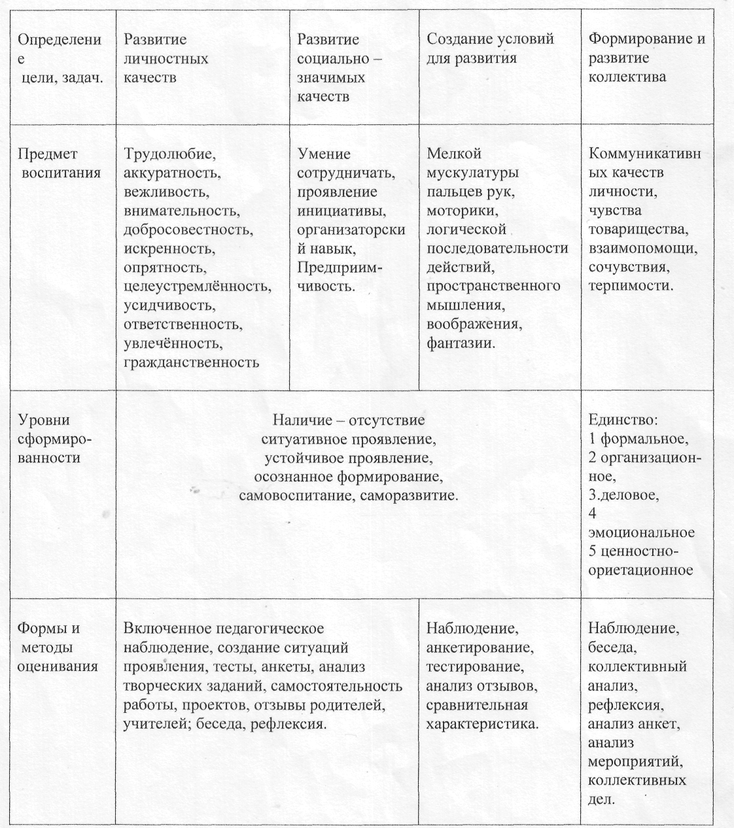

СОДЕРЖАНИЕ ИЗУЧАЕМОГО КУРСА

I. ТЕОРЕТИЧЕСКАЯ ПОДГОТОВКА

Учебный план по теоретической подготовке
Тема |  |  | УТ
 | НП
 | 1-й | 2,3-й | 1-й | 2-й | 3-й | 4-й
Физическая культура и спорт в России | 2 | 1 | 1 | 1 | 1 | 1
Состояние и развитие баскетбола в России | 2 | 1 | 1 | 1 | 1 | 1
Воспитание нравственных и волевых качеств спортсмена | 1 | 2 | 1 | 1 | 2 | 4
Влияние физических упражнений на организм спортсмена | 1 | 2 | 2 | 2 | 4 | 4
Гигиенические требования к занимающимся спортом | 1 | 1 | 2 | 2 | 2 | 2
Профилактика травматизма в спорте | 2 | 2 | 2 | 2 | 2 | 2
Общая характеристика спортивной подготовки | - | - | 2 | 2 | 4 | -
Планирование и контроль подготовки | - | - | 2 | 2 | 3 | 4
Основы техники игры и техническая подготовка | 1 | 3 | 4 | 2 | 2 | 2
Основы тактики игры и тактическая подготовка | - |  | 2 | 2 | 3 | 2
Физические качества и физическая подготовка | 2 | 2 | 2 | 2 | 2 | 3
Спортивные соревнования | - | 2 | 2 | 2 | 3 | 4
Правила по мини-баскетболу | - | 3 | - | - | - | -
Правила по баскетболу | - | - | 2 | 3 | 5 | 6
Официальные правила ФИБА | - | - | - | - | 2 | 4
Установка на игру и разбор результатов игры | - | 5 | 8 | 8 | 10 | 11
Всего часов | 12 | 24 | 33 | 32 | 46 | 50

Темы
Физическая культура и спорт в России
Понятие «физическая культура». Физическая культура как составная часть общей культуры. Значение ее для укрепления здоровья, физического развития граждан России в их подготовке к труду и защите Родины. Роль физической культуры в воспитании молодежи. Основные сведения о спортивной квалификации. Спортивные разряды и звания. Порядок присвоения спортивных разрядов и званий. Юношеские разряды по баскетболу.
Состояние и развитие баскетбола в России
История развития баскетбола в мире и в нашей стране. Достижения баскетболистов России на мировой арене. Количество занимающихся в России и в мире. Спортивные сооружения для занятий баскетболом и их состояние. Итоги и анализ выступлений сборных национальных, молодежных и юниорских команд баскетболистов на соревнованиях.
Воспитание нравственных и волевых качеств спортсмена
Решающая роль социальных начал в мотивации спортивной деятельности. Спортивно-этическое воспитание. Психологическая подготовка в процессе спортивной тренировки. Формирование в процессе занятий спортом нравственных понятий, оценок, суждений. Воспитание чувства ответственности перед коллективом. Общая и специальная психологическая подготовка. Инициативность, самостоятельность и творческое отношение к занятиям. Регуляция уровня эмоционального возбуждения. Основные приемы создания готовности к конкретному соревнованию. Идеомоторные, аутогенные и подобные им методы.
Гигиенические требования к занимающимся спортом
Понятие о гигиене и санитарии. Общие представления об основных системах энергообеспечения человека. Дыхание. Значение дыхания для жизнедеятельности организма. Жизненная емкость легких. Потребление кислорода. Функции пищеварительного аппарата. Особенности пищеварения при мышечной работе. Понятие о рациональном питании и общем расходе энергии. Гигиенические требования к питанию спортсменов. Питательные смеси. Значение витаминов и минеральных солей, их нормы. Режим питания, регулирование веса спортсмена. Пищевые отравления и их профилактика. Гигиеническое значение кожи. Уход за телом, полостью рта и зубами. Гигиенические требования к спортивной одежде и обуви. Правильный режим дня для спортсмена. Значение сна, утренней гимнастики в режиме юного спортсмена. Режим дня во время соревнований. Рациональное чередование различных видов деятельности. Вредные привычки - курение, употребление спиртных напитков. Профилактика вредных привычек.
Влияние физических упражнений на организм спортсмена
Понятия об утомлении и переутомлении. Причины утомления. Субъективные и объективные признаки утомления. Переутомление. Перенапряжение. Восстановительные мероприятия в спорте. Проведение восстановительных мероприятий в спорте. Проведение восстановительных мероприятий после напряженных тренировочных нагрузок. Критерии готовности к повторной работе. Активный отдых. Самомассаж. Спортивный массаж. Баня. Основные приемы и виды спортивного массажа.
Профилактика заболеваемости и травматизма в спорте
Простудные заболевания у спортсменов. Причины и профилактика. Закаливание организма спортсмена. Виды закаливания. Общее понятие об инфекционных заболеваниях, источники инфекции и пути их распространения. Предупреждение инфекционных заболеваний при занятиях спортом. Пути распространения инфекционных заболеваний. Меры личной и общественной профилактики. Патологические состояния в спорте: перенапряжение сердца, заболевание органов дыхания, острый болевой печеночный синдром. Травматизм в процессе занятий баскетболом; оказание первой помощи при несчастных случаях. Доврачебная помощь пострадавшему, приемы искусственного дыхания, транспортировка пострадавшего. Профилактика спортивного травматизма. Временные ограничения и противопоказания к тренировочным занятиям и соревнованиям.

Общая характеристика спортивной подготовки
Понятие о процессе спортивной подготовки. Взаимосвязь соревнований, тренировки и восстановления. Формы организации спортивной тренировки. Характерные особенности периодов спортивной тренировки. Единство общей и специальной подготовки. Понятие о тренировочной нагрузке. Основные средства спортивной тренировки. Методы спортивной тренировки. Значение тренировочных и контрольных игр. Специализация и индивидуализация в спортивной тренировке. Использование технических средств и тренажерных устройств. Общая характеристика спортивной тренировки юных спортсменов. Особенности спортивной тренировки юных спортсменов: многолетний прирост спортивных достижений, ограничение тренировочных и соревновательных нагрузок, значение общей физической подготовки. Самостоятельные занятия: утренняя гимнастика, индивидуальные занятия по совершенствованию физических качеств и техники движений.
Планирование и контроль спортивной подготовки
Сущность и назначение планирования, его виды. Составление индивидуальных планов подготовки. Контроль уровня подготовленности. Нормативы по видам подготовки. Результаты специальных контрольных нормативов. Учет в процессе спортивной тренировки. Индивидуальные показатели уровня подготовленности по годам обучения. Основные понятия о врачебном контроле. Систематический врачебный контроль за юными спортсменами как основа достижений в спорте. Измерение и тестирование в процессе тренировки и в период восстановления. Частота пульса, дыхания, глубина дыхания, тонус мускулатуры. Степ-тест. Уровень физического развития баскетболистов. Артериальное давление. Самоконтроль в процессе занятий спортом. Дневник самоконтроля. Его формы, содержание, основные разделы и формы записи. Показатели развития. Пульсовая кривая.
Физические способности и физическая подготовка
Физические качества. Виды силовых способностей: собственно силовые, скоростно-силовые. Строение и функции мышц. Изменение в строении и функциях мышц под влиянием занятий спортом. Методика воспитания силовых способностей. Понятие быстроты, формы ее проявления. Методы воспитания быстроты движений. Воспитание быстроты простой и сложной двигательной реакции, облегчение внешних условий, лидирование, использование эффекта варьирования отягощениями. Гибкость и ее развитие. Понятие о ловкости как комплексной способности к освоению техники движений. Виды проявления ловкости. Методика воспитания ловкости. Понятие выносливости. Виды и показатели выносливости. Методика совершенствования специальной подготовки. Понятие о тренировочной нагрузке. Основные средства спортивной тренировки. Методы спортивной тренировки. Значение тренировочных и контрольных игр. Специализация и индивидуализация в спортивной тренировке. Использование технических средств и тренажерных устройств. Общая характеристика спортивной тренировки юных спортсменов. Особенности спортивной тренировки юных спортсменов: многолетний прирост спортивных достижений, ограничение тренировочных и соревновательных нагрузок, значение общей физической подготовки. Самостоятельные занятия: утренняя гимнастика, индивидуальные занятия по совершенствованию физических качеств и техники движений.
Планирование и контроль спортивной подготовки
Сущность и назначение планирования, его виды. Составление индивидуальных планов подготовки. Контроль уровня подготовленности. Нормативы по видам подготовки. Результаты специальных контрольных нормативов. Учет в процессе спортивной тренировки. Индивидуальные показатели уровня подготовленности по годам обучения. Основные понятия о врачебном контроле. Систематический врачебный контроль за юными спортсменами как основа достижений в спорте. Измерение и тестирование в процессе тренировки и в период восстановления. Частота пульса, дыхания, глубина дыхания, тонус мускулатуры. Степ-тест. Уровень физического развития баскетболистов. Артериальное давление. Самоконтроль в процессе занятий спортом. Дневник самоконтроля. Его формы, содержание, основные разделы и формы записи. Показатели развития. Пульсовая кривая.
Физические способности и физическая подготовка
Физические качества. Виды силовых способностей: собственно силовые, скоростно-силовые. Строение и функции мышц. Изменение в строении и функциях мышц под влиянием занятий спортом. Методика воспитания силовых способностей. Понятие быстроты, формы ее проявления. Методы воспитания быстроты движений. Воспитание быстроты простой и сложной двигательной реакции, облегчение внешних условий, лидирование, использование эффекта варьирования отягощениями. Гибкость и ее развитие. Понятие о ловкости как комплексной способности к освоению техники движений. Виды проявления ловкости. Методика воспитания ловкости. Понятие выносливости. Виды и показатели выносливости. Методика совершенствования выносливости в процессе многолетней подготовки.
Основы техники игры и техническая подготовка
Основные сведения о технике игры, о ее значении для роста спортивного мастерства. Средства и методы технической подготовки. Классификация приемов техники игры. Анализ техники изучаемых приемов игры. Методические приемы и средства обучения технике игры. О соединении технической и физической подготовки. Разнообразие технических приемов, показатели надежности техники, целесообразная вариантность. Просмотр кинокольцовок, видеозаписей игр.
Спортивные соревнования
Спортивные соревнования, их планирование, организация и проведение. Значение спортивных соревнований для популяризации вида спорта. Спортивные соревнования как важнейшее средство роста спортивного мастерства. Положение о проведении соревнований по баскетболу на первенство России, города, школы. Ознакомление с командным планом соревнований, с положением о соревнованиях. Правила соревнований по баскетболу. Судейство соревнований. Судейская бригада: главный судья соревнований, судьи в поле, секретарь, хронометрист. Их роль в организации и проведении соревнований.
II. ПРАКТИЧЕСКАЯ ПОДГОТОВКА

№  п/п | Виды подготовки | Этап начальной подготовки |  | Этап  учебно-тренировочный
 |  | Год обучения
 |  | 1 | 2,3 | 1-2 | 3-4
1. | Общая физическая | 99 | 93 | 103 | 133
2. | Специальная физическая | 60 | 56 | 78 | 126
3. | Техническая | 85 | 81 | 95 | 124
4. | Тактическая | 20 | 54 | 73 | 115

ФИЗИЧЕСКАЯ ПОДГОТОВКА
(ДЛЯ ВСЕХ ВОЗРАСТНЫХ ГРУПП)
Общеподготовительные упражнения
Строевые упражнения. Шеренга, колонна, фланг, интервал, дистанция. Перестроения: в одну, две шеренги, в колонну по одному, по два. Сомкнутый и разомкнутый строй. Виды размыкания. Построение, выравнивание строя, расчет по строю, повороты на месте. Переход на ходьбу и бег, на шаг. Остановка. Изменение скорости
движения строя.
Упражнения для рук и плечевого пояса. Из различных исходных положений (в основной стойке, на коленях, сидя, лежа) - сгибание и разгибание рук, вращения, махи, отведение и приведение, рывки одновременно обеими руками и разновременно, то же во время
ходьбы и бега.
Упражнения для ног. Поднимание на носки; сгибание ног в тазобедренных суставах; приседания; отведения; приведения и махи ногой в переднем, заднем и боковом направлениях; выпады, пружинистые покачивания в выпаде; подскоки из различных исходных положений ног (вместе, на ширине плеч, одна впереди другой и т.п.); сгибание и разгибание ног в смешанных висах и упорах;
прыжки.
Упражнения для шеи и туловища. Наклоны, вращения, повороты головы; наклоны туловища, круговые вращения туловищем, повороты туловища, поднимание прямых и согнутых ног в положении лежа на спине; из положения лежа на спине переход в положение сидя; смешанные упоры в положении лицом и спиной вниз; угол из исходного положения лежа, сидя и в положении виса; различные сочетания этих движений.
Упражнения для всех групп мышц. Могут выполняться с короткой и длинной скакалкой, гантелями, набивными мячами, мешочками с песком, резиновыми амортизаторами, палками, со штангой (для
юношей).
Упражнения для развития силы. Упражнения с преодолением собственного веса: подтягивание из виса, отжимание в упоре, приседания на одной и двух ногах. Преодоление веса и сопротивления партнера. Переноска и перекладывание груза. Лазанье по канату, шесту, лестнице. Перетягивание каната. Упражнения на гимнастической стенке. Упражнения со штангой: толчки, выпрыгивания, приседания. Упражнения с набивными мячами. Упражнения на тренажере типа «геркулес». Борьба. Гребля.
Упражнения для развития быстроты. Повторный бег по дистанции от 30 до 100 м со старта и с ходу с максимальной скоростью. Бег по наклонной плоскости вниз. Бег за лидером (велосипедист, более быстрый спортсмен). Бег с гандикапом с задачей догнать партнера. Выполнения общеразвивающих упражнений в максимальном темпе.
Упражнения для развития гибкости. Общеразвивающих упражнения с широкой амплитудой движения. Упражнения с помощью партнера (пассивные наклоны, отведения ног, рук до предела, мост, шпагат). Упражнения с гимнастической палкой или сложенной вчетверо скакалкой: наклоны и повороты туловища с различными положениями предметов (вверх, вперед, вниз, за голову, на спину); перешагивание и перепрыгивание, «выкруты» и круги. Упражнения на гимнастической стенке, гимнастической скамейке.
Упражнения для развития ловкости. Разнонаправленные движения рук и ног. Кувырки вперед, назад, в стороны с места, с разбега и с прыжка. Перевороты вперед, в стороны, назад. Стойки на голове, руках и лопатках. Прыжки опорные через козла, коня. Прыжки с подкидного мостика. Прыжки на батуте. Упражнения в равновесии на гимнастической скамейке, бревне; равновесие при катании на коньках, спусках на лыжах с гор. Жонглирование двумя-тремя теннисными мячами. Метание мячей в подвижную и неподвижную цель. Метание после кувырков, поворотов.
Упражнения типа «полоса препятствий»: с перелезанием, пролезанием, перепрыгиванием, кувырками, с различными перемещениями, переноской нескольких предметов одновременно (четырех баскетбольных мячей), ловлей и метанием мячей. Игра в мини-футбол, в теннис большой и малый (настольный), в волейбол, в бадминтон.
Упражнения для развития скоростно-силовых качеств. Прыжки в высоту через препятствия, планку, в длину с места, многократные прыжки с ноги на ногу, на двух ногах. Перепрыгивание предметов (скамеек, мячей и др.), «чехарда». Прыжки в глубину. Бег и прыжки по лестнице вверх и вниз. Бег по мелководью, по снегу, по песку, с отягощениями с предельной интенсивностью. Игры с отягощениями. Эстафеты комбинированные с бегом, прыжками, метаниями. Метание гранаты, копья, диска, толкание ядра. Групповые упражнения с гимнастической скамейкой.
Упражнения для развития общей выносливости. Бег равномерный и переменный на 500, 800, 1000 м. Кросс на дистанции для девушек до 3 км, для юношей до 5 км. Дозированный бег по пересеченной местности от 3 мин до 1 ч (для разных возрастных групп). Плавание с учетом и без учета времени. Ходьба на лыжах с подъемами и спусками с гор, прохождение дистанции от 3 до 10 км на время. Спортивные игры на время: баскетбол, мини-футбол (для мальчиков и девочек). Марш-бросок. Туристические походы.
Специально-подготовительные упражнения
Упражнения для развития быстроты движения и прыгучести. Ускорения, рывки на отрезках от 3 до 40 м из различных положений (сидя, стоя, лежа) лицом, боком и спиной вперед. Бег с максимальной частотой шагов на месте и перемещаясь. Рывки по зрительно воспринимаемым сигналам: вдогонку за партнером, в соревновании с партнером за овладение мячом, за летящим мячом с задачей поймать его. Бег за лидером без смены и со сменой направления (зигзагом, лицом и спиной вперед, челночный бег, с поворотом). Бег на короткие отрезки с прыжками в конце, середине, начале дистанции. Прыжки в глубину с последующим выпрыгиванием вверх (одиночные, сериями). Многократные прыжки с ноги на ногу (на дальность при определенном количестве прыжков; на количество прыжков при определенном отрезке от 10 до 50 м). Прыжки на одной ноге на месте и в движении без подтягивания и с подтягиванием бедра толчковой ноги. Прыжки в стороны (одиночные и сериями) на месте через «канавку» и продвигаясь вперед, назад. Бег и прыжки с отягощениями (пояс, манжеты на голенях, набивные мячи, гантели).
Упражнения для развития качеств, необходимых для выполнения броска. Сгибание и разгибание рук в лучезапястных суставах и круговые движения кистями. Отталкивание от стены ладонями и пальцами одновременно и попеременно правой и левой рукой. Передвижение в упоре на руках по кругу (вправо и влево), носки ног на месте. Передвижение на руках в упоре лежа, ноги за голеностопные суставы удерживает партнер. Из упора лежа «подпрыгнуть», одновременно толкаясь руками и ногами, сделать хлопок руками. Упражнения для кистей рук с гантелями, булавами, кистевыми эспандерами, теннисными мячами (сжимание). Имитация броска с амортизатором (резиновым бинтом), гантелями. Поднимание и опускание, отведение и приведение рук с гантелями в положение лежа на спине на скамейке. Метание мячей различного веса и объема (теннисного, хоккейного, мужского и женского баскетбольного набивного мяча весом 1-5 кг) на точность, дальность, быстроту. Метание камней с отскоком от поверхности воды. Метание палок (игра в «городки»). Удары по летящему мячу (волейбольному и баскетбольному в прыжке, с места, с разбегу в стену, через волейбольную сетку, через веревочку на точность попадания в цель. Броски мячей через волейбольную сетку, через веревочку на точность попадания. Падение на руки вперед, в стороны с места и с прыжка. Бросок мяча в прыжке с разбега, толкаясь о гимнастическую скамейку. Бросок мяча в прыжке с подкидного мостика на точность попадания в мишени на полу и на стене, в ворота.
Упражнения для развития игровой ловкости. Подбрасывание и ловля мяча в ходьбе и беге, после поворота, кувырков, падения. Ловля мяча после кувырка с попаданием в цель. Метание теннисного и баскетбольного мяча во внезапно появившуюся цель. Броски мяча в стену (батут) с последующей ловлей. Ловля мяча от стены (батута) после поворота, приседа, прыжка, перехода в положение сидя. Прыжки вперед и вверх с подкидного мостика с выполнением различных действий с мячом и без мяча в фазе полета (сохранить вертикальное положение туловища). Ведение мяча с ударом о скамейку; ведение с ударами в пол, передвигаясь по скамейке, ведение с перепрыгиванием препятствий. Ведение одновременно правой и левой рукой двух мячей, со сменой рук. Ведение мяча с одновременным выбиванием мяча у партнера. Комбинированные упражнения, состоящие из бега, прыжков, ловли, передачи, бросков, ведения с предельной интенсивностью. Бег с различной частотой шагов, аритмичный бег по разметкам с точной постановкой ступни (наступая на разметки, ставя ступни точно у линии).
Эстафеты с прыжками, ловлей, передачей и бросками мяча. Перемещения партнеров в парах лицом друг к другу, сохраняя расстояние между ними 2-3 м.
Упражнения для развития специальной выносливости. Многократные повторения упражнений в беге, прыжках, технико-тактических упражнениях с различной интенсивностью и различной продолжительностью работы и отдыха. Игры учебные с удлиненным временем, с заданным темпом перехода от защиты к нападению и обратно. Круговая тренировка (скоростно-силовая, специальная).

Нормативные требования по физической подготовке

Группы |  | Прыжок в длину с места (см) |  | Высота подскока (см), (по Абалакову) |  | Бег 20 м (с) |  | Бег 40 с (м) |  | Бег 300 м (для ГНП) Бег 600 м (для УТГ)
 |  | Маль-чики | Девоч-ки | Маль-чики | Девоч-ки | Маль-чики | Девоч-ки | Маль-чики | Девоч-ки | Маль-чики | Девоч-ки
ГНП | 1-й год | 160 | 155 | 30 | 28 | 4,2 | 4,5 | 4 п 15 | 4 п | 1,16 | 1,20
 | 2-й год | 174 | 160 | 32 | 32 | 4,0 | 4,3 | 5 п | 4 п 20 | 1,07 | 1,15
УТГ | 1-й год | 195 | 195 | 38 | 37 | 3,9 | 3,8 | 6 п 15 | 6 п | 1,55 | 2,10
 | 2-й год | 205 | 205 | 41 | 40 | 3,8 | 3,7 | 7 п | 6 п 25 | 1,45 | 1,55
 | 3-й год | 210 | 205 | 43 | 41 | 3,6 | 3,7 | 8 п | 7 п | 1,35 | 1,40
 | 4-й год | 215 | 207 | 44 | 42 | 3,6 | 3,7 | 8 п 10 | 7 п 10 | 1,32 | 1,37
1. Прыжок в длину с места
Из исходного положения стоя, стопы врозь, носки стоп на одной линии со стартовой чертой выполняется прыжок вперед с места на максимально возможное расстояние.
2. Прыжок с доставанием
Используется для определения скоростно-силовых качеств. Игрок располагается под щитом и отталкиваясь двумя ногами прыгает вверх, стремясь достать рукой как можно более высокую точку на ленте с сантиметровыми делениями, укрепленную на баскетбольном щите. В зачет идет лучший результат из трех попыток. Показатель прыгучести рассчитывается по разнице между высотой доставания в прыжке и высотой доставания рукой, стоя на полу на носочках.
3. Бег 40 с
Из положения высокого старта по сигналу арбитра выполняются рывки от лицевой до лицевой линии в течение 40 с. По окончании времени фиксируется количество пройденных дистанций.
4. Бег 300 м, 600 м,

Технология обучения игровым приемам
В процессе обучения отдельным игровым приемам выделяют несколько взаимосвязанных и взаимообусловленных этапов, в ходе которых с помощью специфических методов и средств решаются конкретные дидактические задачи.
1. Ознакомление с приемом.
Задача: создать четкое представление об изучаемом элементе техники. Методы обучения: словесный, наглядный,
Средства обучения: сообщение сведений о приеме, его месте и значении в игре; показ правильной техники выполнения приема; демонстрация плакатов, схем, кино-, фото- и видеоматериалов.
2.Изучение приема в упрощенных, специально созданных условиях.
Задача: освоить основную структуру игрового приема.
Meтоды обучения: практический (целостного и расчлененного упражнений).
Средства обучения: подводящие упражнения, базирующиеся на последовательном воспроизведении исходного положения, основных звеньев и деталей техники приема, включая фиксацию «граничных поз» (расположения звеньев тела в момент смены подготовительной, основной и завершающей, движения); выполнение приема-при искусственном ограничении свободы и амплитуды движения (например, при обучении броскам одной рукой с места учитель может с помощью картонной или фанерной планшетки принуждать занимающегося выполнять разгибательное движение бросающей рукой в одной плоскости, т. е. исключить грубую ошибку, связанную с отклонением локтя в сторону); выполнение приема на контролируемой скорости.
3.Углубленное разучивание приема.
3адача: освоить детали: техники выполнения приема.
Meтоды обучения: практический (целостного упражнения с избирательной отработкой деталей техники); игровой и соревновательный.
Средства обучения: целостное выполнение разновидностей приема на соревновательной скорости; упражнения в усложненных условиях (без зрительного контроля, с пространственно-временными ограничениями, в условиях условного противодействия); воспроизведение приема в сочетании с другими игровыми действиями; соревнования на быстроту и точность выполнения.
4. Целостное формирование двигательного навыка.
Задача: взаимосвязано совершенствовать технику и развивать специфические физические качества, необходимые для эффективной реализации данного игрового приема,
Me т о д ы о б у ч е н и я: сопряженных воздействий, круговой тренировки, игровой.
Средства обучения: упражнения сопряженного характера (например, серийное выполнение передачи одной рукой от плеча набивным мячом): чередование упражнений на технику и на развитие физических способностей (например, ведение мяча на месте с элементами жонглирования, далее - серия рывков без мяча); игровые задания комплексного характера; эстафеты и подвижные игры, предполагающие максимальную реализацию физического потенциала и качественное выполнение приема,
5.Ситуационное изучение приема
Задача: совершенствовать технику в условиях, приближенных к игровым.
Методы обучения: практический (целостного упражнения); моделирования ситуаций игрового противоборства.
Средства обучения: упражнения с воспроизведением конкретного приема в заданных ситуациях или с его вариативным применением в ответ на изменение обстановки (зрительный, звуковой сигнал); выполнение приема в ситуациях безусловного (активного) противодействия; взаимодействие с в условиях, моделирующих игровые.
6. Закрепление приема в игре.
Задача: развивать способность максимально воспроизводить свой двигательный потенциал в условиях игрового противоборства.
Memoды обучения: игровой, соревновательный.
Средства обучен и я: упражнения соревновательного характера; подвижные, подготовительные и учебные, включая игры, с целевым изменением правил (например, для акцентированного совершенствования передачи мяча одной рукой вводится запрет на все другие способы передач); участие в соревнованиях; выполнение заданий, требующих скоростного и качественного применения приема в обстановке состязания при внезапно возникающем противодействии или смене игровых ситуаций.

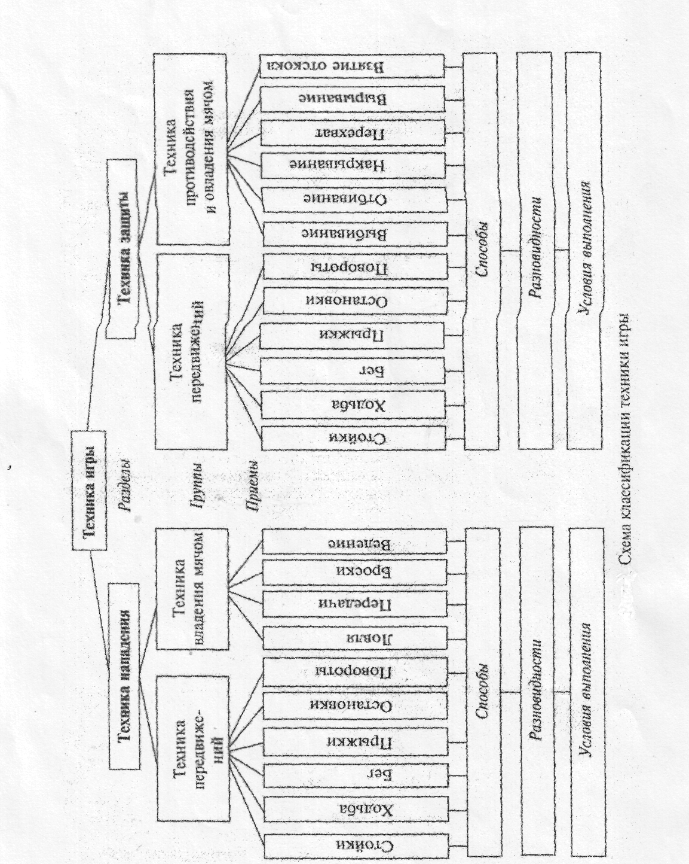

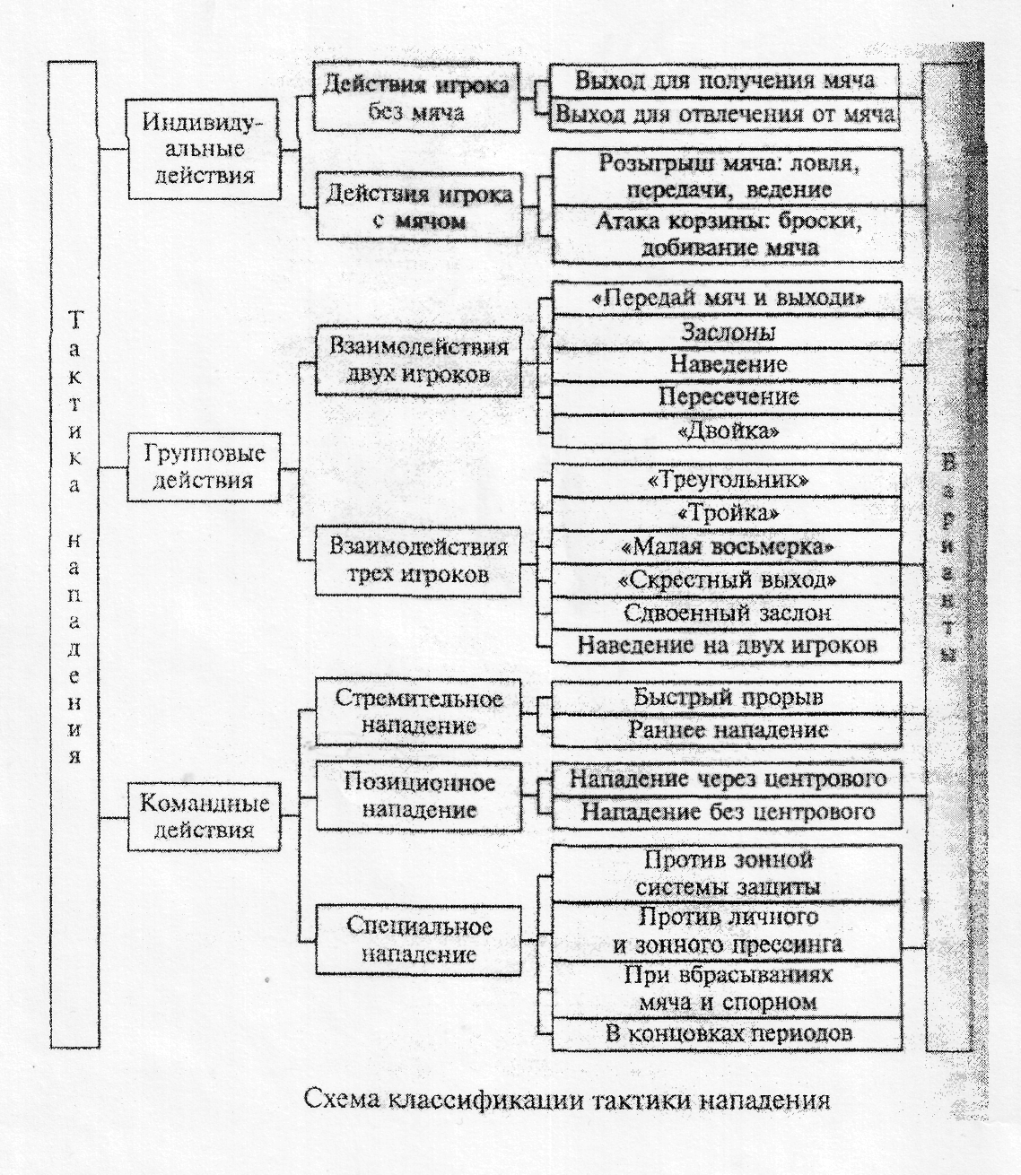

Техническая подготовка

Приемы игры | Этапы начальной подготовки |  |  | Этап учебно-тренировочный
 | Год обучения
 | 1-й | 2,3-й | 1-й | 2-й | 3-й | 4-й
Прыжок толчком двух ног | + | +
Прыжок толчком одной ноги | + | +
Остановка прыжком |  | + | +
Остановка двумя шагами |  | + | +
Повороты вперед | + | +
Повороты назад | + | +
Ловля мяча двумя руками на месте | + | +
Ловля мяча двумя руками в движении |  | + | +
Ловля мяча двумя руками в прыжке |  | + | +
Ловля мяча двумя руками при встречном движении |  | + | +
Ловля мяча двумя руками при поступательном движении |  | + | + | +
Ловля мяча двумя руками при движении сбоку |  | + | + | +
Ловля мяча одной рукой на месте |  | +
Ловля мяча одной рукой в движении |  | + | + | +
Ловля мяча одной рукой в прыжке |  |  | + | + | +
Ловля мяча одной рукой при встречном движении |  |  | + | + | +
Ловля мяча одной рукой при поступательном движении |  |  | + | + | +
Ловля мяча одной рукой при движении сбоку |  |  | + | + | + | +
Передача мяча двумя руками сверху | + | +
Передача мяча двумя руками от плеча (с отскоком) | + | +

Передача мяча двумя руками от груди (с отскоком) | + | +
Передача мяча двумя руками снизу (с отскоком) | + | +
Передача мяча двумя руками с места | + | +
Передача мяча двумя руками в движении |  | + |  | + |  | +
Передача мяча двумя руками в прыжке |  | + |  | +
Передача мяча двумя руками (встречные) |  | + |  | + |  | +
Передача мяча двумя руками (поступательные) |  |  |  | + |  | + |  | +
Передача мяча двумя руками на одном уровне |  |  |  | + |  | + |  | + | +
Передача мяча двумя руками (сопровождающие) |  |  |  | + |  | + |  | + | +
Передача мяча одной рукой сверху |  | + |  | +
Передача мяча одной рукой от головы |  | + |  | +
Передача мяча одной рукой от плеча (с отскоком) |  | + |  | + |  | +
Передача мяча одной рукой сбоку (с отскоком) |  | + |  | + |  | + |  | +
Передача мяча одной рукой снизу (с отскоком) |  | + |  | + |  | +
Передача мяча одной рукой с места | + | +
Передача мяча одной рукой в движении |  | + | + |  | +
Передача мяча одной рукой в прыжке |  |  | + |  | + |  | + |  | +
Передача мяча одной рукой (встречные) |  |  | + |  | + |  | + |  | +
Передача мяча одной рукой (поступательные) |  |  | + |  | + |  | + |  | +
Передача мяча одной рукой на одном уровне |  |  | + |  | + |  | + |  | +
Передача мяча одной рукой (сопровождающие) |  |  | + |  | + |  | + |  | +
Ведение мяча с высоким отскоком | + | +

Ведение мяча с низким отскоком |  | + |  | +
Ведение мяча со зрительным контролем |  | + |  | +
Ведение мяча без зрительного контроля |  |  |  | + |  | + |  | + |  | + |  | +
Ведение мяча на месте |  | + |  | +
Ведение мяча по прямой |  | + |  | + |  | +
Ведение мяча по дугам |  | + |  | +
Ведение мяча по кругам |  | + |  | + |  | +
Ведение мяча зигзагом |  |  |  | + |  | + |  | + |  | + |  | +
Обводка соперника с изменением высоты отскока |  |  |  |  |  | + |  | + |  | + |  | +
Обводка соперника с изменением направления |  |  |  |  |  | + |  | + |  | + |  | +
Обводка соперника с изменением скорости |  |  |  |  |  | + |  | + |  | + |  | +
Обводка соперника с поворотом и переводом мяча |  |  |  |  |  | + |  | + |  | + |  | +
Броски в корзину одной рукой сверху |  |  | + |  | + |  | + |  | + |  | +
Броски в корзину одной рукой от плеча | + |  | + |  | +
Броски в корзину одной рукой снизу |  |  | + |  | + |  | + |  | +
Броски в корзину одной рукой сверху вниз
Броски в корзину одной рукой (добивание) |  |  |  |  |  |  |  |  |  |  | +
Броски в корзину одной рукой с отскоком от щита | + |  | + |  | + |  | +
Броски в корзину одной рукой с места | + |  | + |  | + |  | + |  | +
Броски в корзину одной рукой в движении | + |  | + |  | + |  | + |  | + |  | +
Броски в корзину одной рукой в прыжке |  |  | + |  | + |  | + |  | + |  | +
Броски в корзину одной рукой (дальние) |  |  |  |  | + |  | + |  | + |  | +
Броски в корзину одной рукой (средние) |  |  |  |  | + |  | + |  | + |  | +
Броски в корзину одной рукой (ближние) |  |  |  |  | + |  | + |  | + |  | +
Броски в корзину одной рукой прямо перед щитом | + |  | + |  | + |  | + |  | + |  | +
Броски в корзину одной рукой под углом к щиту | + |  | + |  | + |  | + |  | + |  | +
Броски в корзину одной рукой параллельно щиту |  |  | + |  | + |  | + |  | + |  | +

Нормативные требования по технической подготовке

Группы |  | Передвижения в защитной стойке (с) |  | Скоростное ведение (с, попадания) |  | Передача мяча (с, попадания) |  | Дистанцион-ные броски (%) |  | Штрафные броски (%)
 |  | мальчики | девочки | мальчики | девочки | мальчики | девочки | мальчики | девочки | мальчики | девочки
ГНП | 1-й год | 10,1 | 10,3 | 15,0 | 15,3 | 14,2 | 14,5 | 28 | 28 | - | -
 | 2-й год | 10,0 | 10,2 | 14,9 | 15,1 | 14,0 | 14,4 | 30 | 30 | - | -
УТГ | 1-й год | 9,0 | 9,5 | 14,2 | 14,8 | 13,8 | 14,1 | 40 | 40 | 48 | 48
 | 2-й год | 8,7 | 9,0 | 14,0 | 14,6 | 13,6 | 13,9 | 45 | 45 | 50 | 50
 | 3-й год | 8,5 | 8,8 | 13,9 | 14,5 | 13,5 | 13,8 | 58 | 48 | 60 | 60
 | 4-й год | 8,4 | 8,7 | 13,8 | 14,4 | 13,4 | 13,7 | 60 | 50 | 65 | 65

1. Передвижение
Игрок находится за лицевой линией. По сигналу арбитра испытуемый перемещается спиной в защитной стойке, после каждого ориентира изменяет направление. От центральной линии выполняет рывок лицом вперед к лицевой линии на исходную позицию. Фиксируется общее время (с). Для всех групп одинаковое задание.
Инвентарь: 3 стойки
2. Скоростное ведение
Игрок находится за лицевой линией. По сигналу арбитра дриб-лер начинает ведение левой рукой в направлении первых ворот (две рядом стоящие стойки), выполняет перевод мяча на правую руку, проходит внутри ворот и т. д. Каждый раз, проходя ворота, игрок должен выполнить перевод мяча и менять ведущую руку. Преодолев последние, пятые ворота, игрок выполняет ведение правой рукой и бросок в движении на 2-х шагах (правой рукой). После броска игрок снимает мяч с кольца и начинает движение в обратном направлении, только ведет правой рукой, а в конце, преодолев последние ворота, выполняет ведение левой рукой и бросок в движении на 2-х шагах левой рукой.
Инвентарь: 10 стоек, 1 баскетбольный мяч
Общеметодические указания (ОМУ):
1) для ГНП
- перевод выполняется с руки на руку
- задание выполняется 2 дистанции (4 броска)
2) для УТГ
- перевод выполняется с руки на руку под ногой
- задание выполняется 3 дистанции (6 бросков)
3. Передачи мяча
Игрок стоит лицом к центральному кольцу. Выполняет передачу в щит, снимает мяч в высшей точке и передает его помощнику № 1 левой рукой и начинает движение к противоположному кольцу, получает обратно мяч и передает его помощнику № 2 левой рукой и т. д.
После передачи от помощника № 3 игрок должен выполнить атаку в кольцо. Снимает свой мяч и повторяет тот же путь к противоположному кольцу, отдавая передачи правой рукой.
ОМУ:
1) для ГНП
- передачи выполняются одной рукой от плеча
- задание выполняется 2 дистанции (4 броска)
2) для УТГ
- передачи выполняются об пол
- задание выполняется 3 дистанции (6 бросков)
Инвентарь: 1 баскетбольный мяч

4. Броски с дистанции
Для ГНП
Игрок выполняет 10 бросков с 5 указанных точек 2 раза – туда и обратно.
Фиксируется количество попаданий.
Для УТГ
Игрок выполняет по 2 броска с 5 точек. С каждой точки: первый - в трехочковой зоне, второй - в двухочковой. На выполнение задания дается 2 мин.
Фиксируется количество бросков и очков

ТАКТИЧЕСКАЯ ПОДГОТОВКА

Тактика нападения

Приемы игры | Этапы начальной подготовки |  | Этап учебно-тренировочный
 | Год обучения
 | 1-й | 2,3-й | 1-й | 2-й | 3-й | 4-й
Выход для получения мяча | + | +
Выход для отвлечения мяча | + | +
Розыгрыш мяча |  | + |  | +
Атака корзины | + | + | + | + | + | +
«Передай мяч и выходи» | + | + | +
Заслон |  |  | + | + | + | +
Наведение |  | + | + | + | + | +
Пересечение |  | + | + | + | + | +
Треугольник |  |  | + | + | + | +
Тройка |  |  | + | + | + | +
Малая восьмерка |  |  |  | + | + | +
Скрестный выход |  |  | + | + | + | +
Сдвоенный заслон |  |  |  | + | + | +
Наведение на двух игроков |  |  |  | + | + | +
Система быстрого прорыва |  |  | + | + | + | +
Система эшелонированного прорыва |  |  |  | + | + | +
Система нападения через центрового |  |  |  | + | + | +
Система нападения без центрового |  |  |  | + | + | +
Игра в численном большинстве |  |  |  |  | + | +
Игра в численном большинстве |  |  |  |  | + | +
Игра в меньшинстве |  |  |  |  | + | +

Тактика защиты

Приемы игры | Этапы начальной подготовки |  |  | Этап учебно-тренировочный
 | Год обучения
 | 1-й | 2,3-й | 1-й |  | 2-й | 3-й | 4-й
Противодействие получению мяча | + | +
Противодействие выходу на свободное место | + | +
Противодействие розыгрышу мяча | + | + | +
Противодействие атаке корзины | + | + | + |  | + | + | +
Подстраховка |  | + | + |  | + | + | +
Переключение |  |  | + |  | + | + | +
Проскальзывание |  |  |  |  | + | + | +
Групповой отбор мяча |  |  | + |  | + | + | +
Против тройки |  |  |  |  | + | + | +
Против малой восьмерки |  |  |  |  | + | + | +
Против скрестного выхода |  |  |  |  | + | + | +
Против сдвоенного заслона |  |  |  |  | + | + | +
Против наведения на двух |  |  |  |  | + | + | +
Система личной защиты |  | + | + |  | + | + | +
Система зонной защиты |  |  |  |  |  | + | +
Система смешанной защиты |  |  |  |  |  |  | +
Система личного прессинга |  |  |  |  |  | +
Система зонного прессинга |  |  |  |  |  |  | +
Игра в большинстве |  |  |  |  | + | + | +
Игра в меньшинстве |  |  |  |  | + | + | +

ВОССТАНОВИТЕЛЬНЫЕ МЕРОПРИЯТИЯ
Восстановление спортивной работоспособности и нормального функционирования организма после тренировочных и соревновательных нагрузок - неотъемлемая составная часть системы подготовки и высококвалифицированных, и юных спортсменов. Выбор средств восстановления определяется возрастом, квалификацией, индивидуальными особенностями спортсменов, этапом подготовки, задачами тренировочного процесса, характером и особенностями построения тренировочных нагрузок. Основной путь оптимизации восстановительных процессов на этих этапах подготовки - рациональная тренировка и режим юных спортсменов, предусматривающие интервалы отдыха, достаточные для естественного протекания восстановительных процессов, полноценное питание.
Из дополнительных средств восстановления применение водные процедуры гигиенического и закаливающего характера, фармакологические средства восстановления и витамины с учетом сезонных изменений релаксационные и дыхательные упражнения. спортивный массаж.
Применяются психологические средства восстановления. Эти средства условно подразделяются на психолого-педагогические (оптимальный моральный климат в группе, положительные эмоции, комфортные условия быта, интересный, разнообразный отдых и др.) и психогигиенические (регуляция и саморегуляция психических состояний путем удлинения сна, внушенного сна-отдыха, психорегулирующая и аутогенная тренировки, цветовые и музыкальные воздействия, специальные приемы мышечной релаксации и др.).
ИНСТРУКТОРСКАЯ И СУДЕЙСКАЯ ПРАКТИКА
№  п/п | Виды подготовки | Этап начальной подготовки |  | Этап  учебно-тренировочный
 |  | Год обучения
 |  | 1 | 2 | 1 | 2 | 3 | 4
1. | Инструкторская и судейская практика | - | - | 49 | 49 | 56 | 56

В течение всего периода обучения тренер должен готовить себе помощников, привлекая учащихся к организации занятий и проведению соревнований. Инструкторская и судейская практика приобретается на занятиях и вне занятий. Все занимающиеся должны освоить некоторые навыки учебной работы и навыки судейства соревнований.
По учебной работе необходимо последовательно освоить следующие навыки и умения:
- Построить группу и подать основные команды на месте и в
движении.
- Составить конспект и провести разминку в группе.
- Определить и исправить ошибки в выполнении приемов у товарища по команде.
- Провести тренировочное занятие в младших группах под наблюдением тренера.
- Составить конспект урока и провести занятие с командой в общеобразовательной школе.
- Провести подготовку команды своего класса к соревнованиям.
- Руководить командой класса на соревнованиях.
Для получения звания судьи по спорту каждый занимающийся должен освоить следующие навыки и умения:
- Составить положение о проведении первенства школы по баскетболу.
- Вести протокол игры.
- Участвовать в судействе учебных игр совместно с тренером.
- Провести судейство учебных игр в поле (самостоятельно).
- Участвовать в судействе официальных соревнований в роли судьи в поле и в составе секретариата.
- Судить игры в качестве судьи в поле.
ПСИХОЛОГИЧЕСКАЯ ПОДГОТОВКА

Психологическая подготовка юных спортсменов состоит из общепсихологической подготовки (круглогодичной), психологической подготовки к соревнованиям и управления нервно-психическим восстановлением спортсменов.
Общая психологическая подготовка предусматривает формирование личности спортсмена и межличностных отношений, развитие спортивного интеллекта, специализированных психических функций и психомоторных качеств.
Психологическая подготовка к соревнованиям состоит из двух разделов; общая психологическая подготовка к соревнованиям, которая проводится в течение всего года, и специальная психическая подготовка к выступлению на конкретных соревнованиях.
В ходе общей психологической подготовки к соревнованиям формируются высокий уровень соревновательной мотивации, соревновательные черты характера, предсоревновательная и соревновательная эмоциональная устойчивость, способность к самоконтролю и саморегуляции в соревновательной обстановке.
В ходе подготовки к конкретным соревнованиям формируется специальная (предсоревновательная) психическая боевая готовность спортсмена к выступлению, характеризующаяся уверенностью в своих силах, стремлением к обязательной победе, оптимальным уровнем эмоционального возбуждения, устойчивостью к влиянию внутренних и внешних помех, способностью произвольно управлять действиями, эмоциями и поведением, умением немедленно и эффективно выполнять во время выступления действия и движения, необходимые для победы.
В процессе управления нервно-психическим восстановлением спортсмена снимается нервно-психическое напряжение, восстанавливается психическая работоспособность после тренировок, соревновательных нагрузок, развивается способность к самостоятельному восстановлению.
Нервно-психическое восстановление осуществляется с помощью словесных воздействий, отдыха, переключения на другие виды деятельности и прочих средств. С этой целью также используются: рациональное сочетание средств ОФП в режиме дня, средства культурного отдыха и развлечения, система аутогенных воздействий.
Средства и методы психолого-педагогических воздействий должны включаться во все этапы и периоды круглогодичной подготовки.
На занятиях учебно-тренировочных групп акцент делается на развитии спортивного интеллекта, способности к саморегуляции, формировании волевых черт характера, развитии оперативного мышления и памяти, специализированного восприятия, создании общей психической подготовленности к соревнованиям.
В круглогодичном цикле подготовки должен быть сделан следующий акцент при распределении объектов психолого-педагогических воздействий:
- в подготовительном периоде подготовки выделяются средства и методы психолого-педагогических воздействий, связанные с морально-психологическим просвещением спортсменов, развитием их спортивного интеллекта, разъяснением целей и задач участия в соревнованиях, содержанием общей психологической подготовки к соревнованиям, развитием волевых качеств и специализированного восприятия, оптимизацией межличностных отношений и сенсо-моторным совершенствованием общей психологической подготовленности;
- в соревновательном периоде подготовки упор делается на совершенствовании эмоциональной устойчивости, свойств внимания, достижении специальной психической готовности к выступлению п мобилизационной готовности к состязаниям;
- в переходном периоде преимущественно используются средства и методы нервно-психического восстановления организма.

ВОСПИТАТЕЛЬНАЯ РАБОТА

Личностное развитие детей - одна из основных задач учреждений дополнительного образования. Высокий профессионализм педагога способствует формированию у ребенка способности выстраивать свою жизнь в границах достойной жизни достойного человека.
Специфика воспитательной работы в спортивной школе состоит в том, что тренер-преподаватель может проводить ее во время учебно-тренировочных занятий и дополнительно на тренировочных сборах и в спортивно-оздоровительных лагерях, где используется и свободное время.
На протяжении многолетней спортивной подготовки тренер формирует у занимающихся прежде всего патриотизм, нравственные качества (честность, доброжелательность, самообладание, дисциплинированность, терпимость, коллективизм) в сочетании с волевыми {настойчивость, аккуратность, трудолюбие).
Воспитательные средства:
• личный пример и педагогическое мастерство тренера;
• атмосфера трудолюбия, взаимопомощи, творчества;
• дружный коллектив;
• система морального стимулирования;
• наставничество опытных спортсменов.
Основные воспитательные мероприятия:
• торжественный прием вновь поступивших в школу;
• проводы выпускников;
• просмотр соревнований (и видео, и телевидение) и их обсуждение,
• регулярное подведение итогов спортивной деятельности учащихся;
• проведение тематических праздников;
• встречи со знаменитыми спортсменами;
• экскурсии, культпоходы в театры и на выставки;
• тематические диспуты и беседы;
• трудовые сборы и субботники;
• оформление стендов и газет.
Важное место в воспитательной работе должно отводиться соревнованиям. Кроме воспитания у учеников понятия об общечеловеческих ценностях, необходимо серьезное внимание обратить на этику спортивной борьбы на площадке и вне ее. Здесь важно сформировать у занимающихся должное отношение к запрещенным приемам и действиям в баскетболе (допинг, неспортивное поведение, взаимоотношения игроков, тренеров, судей и зрителей). Перед соревнованиями необходимо настраивать игроков не только на достижение победы, но и на проявление в поединке морально-волевых качеств Соревнования могут быть средством контроля за успешностью воспитательной работы в команде. Наблюдая за особенностями поведения и высказываниями учеников во время игр, тренер может сделать вывод о сформированности у них необходимых качеств.

МЕДИЦИНСКИЙ КОНТРОЛЬ
1. Контроль за состоянием здоровья спортсмена.
Осуществляется врачом ДЮСШ. Углубленное медицинское обследование спортсмены проходят два раза в год - в конце подготовительного (осень) и соревновательного (весна) периодов.
Углубленное медицинское обследование включает: анамнез; врачебное освидетельствование для определения уровня физического развития и биологического
созревания; электрокардиографическое исследование; клинический анализ крови и мочи; обследование у врачей-специалистов (хирурга, невропатолога, окулиста, оториноларинголога, дерматолога, стоматолога, гинеколога).
В случае необходимости, по медицинским показаниям, организуется дополнительная консультация у других специалистов.

МАТЕРИАЛЬНО-ТЕХНИЧЕСКОЕ ОБЕСПЕЧЕНИЕ
ОБРАЗОВАТЕЛЬНОГО ПРОЦЕССА.

Для реализации образовательной программы используются:
- спортивный зал ДЮСШ
- спортивный инвентарь:
мячи баскетбольный
форма баскетбольная
стенка гимнастическая
скамейка гимнастическая
стойки

ЛИТЕРАТУРА
1.Примерная программа спортивной подготовки для детско-юношеских спортивных школ (ДЮСШ), специализированных детско-юношеских школ олимпийского резерва (СДЮШОР) Ю.М.Портнов и др. М. Советский спорт, 2004. 100 с.
2.Баскетбол. Учебник для вузов физической культуры / Под редакцией Ю.М. Портнова. - М., 1997.
3.Костикова Л.В. Баскетбол: Азбука спорта. - М: ФиС, 2001.
4.Спортивные игры. Учебник для вузов. Том 1 / Под редакцией Ю.Д. Железняка, Ю.М. Портнова. - М.: Изд. Центр Академия, 2002.
5.Спортивные игры. Учебник для вузов. Том 2 / Под редакцией Ю.Д. Железняка, Ю.М. Портнова. - М.: Изд. Центр Академия, 2004.
6.Программа дисциплины «Теория и методика баскетбола». Для вузов физической культуры / Под редакцией Ю.М. Портнова. - М., 2004.
7.Баскетбол. Поурочная учебная программа для детско-юношеских спортивных школ и специализированных детско-юношеских школ олимпийского резерва / Под редакцией Ю.Д. Железняка. - М., 1984.

Литература для учащихся:
1.Твой олимпийский учебник: Учебн. Пособие для учреждений образования России.-15-е издание. В.С.Родиченко и др.-М, ФиС 2005.144 с.
2.Ограничусь баскетболом. Т.С.Пинчук.-М. Физкультура и спорт, 1991.-224 с.
3.Гомельский А.Я. Центровые. М.:Физкультура и спорт. 1988.207 с.

